2025虚拟F1中国公开赛 贵阳大奖赛赛事运营工作

需求公示附件

**一、项目基本情况**

（一）采购方式：公开招标

（二）项目名称：2025虚拟F1中国公开赛 贵阳大奖赛赛事运营工作

（三）采购预算：2330131.33元

（四）最高限价：2330131.33元

（五）采购内容：2025虚拟F1中国公开赛 贵阳大奖赛赛事运营工作，详见采购文件。

**二、本项目供应商资格条件要求**

（一）符合政府采购法第二十二条规定，提供政府采购法实施条例第十七条规定资料。

1.具有独立承担民事责任的能力：提供法人或其他组织的营业执照等有效证明材料复印件加盖投标人单位公章；

2.具有良好的商业信誉和健全的财务会计制度：提供2023或2024年度经会计师事务所出具的审计报告或2025年公司开户银行出具的资信证明；

3.具有依法缴纳税收和社会保障资金的良好记录：提供2025年至今任意1个月依法缴纳税收和社会保障资金的有效证明材料（如依法免税或成立不足一个月或不需要缴纳税收供应商须提供相关证明材料）；

4.具有履行合同所必需的设备和专业技术能力：提供具备履行合同所必需的设备和专业技术能力的证明材料或者书面承诺（格式自拟）；

5.参加本次招投标活动前三年内，在经营活动中没有违法违规记录：提供参加招投标活动前三年内在经营活动中没有重大违法记录的书面声明；

6.法律、行政法规规定的其他条件：投标人须承诺在“信用中国”网站（www.creditchina.gov.cn）、中国政府采购网（www.ccgp.gov.cn）等渠道查询招标公告发布之日前未被列入失信被执行人名单、重大税收违法失信主体名单、政府招标严重违法失信行为记录名单中且还在执行期的，如被列入失信被执行人、重大税收违法失信主体名单、政府招标严重违法失信行为记录名单中的自愿取消其投标资格，并自愿承担由此造成的一切法律责任及后果。

7.本项目是专门属于专门面向中小企业采购；其所属行业：其他未列明行业。

（二）特殊资格要求:/

**三、****采购范围**

（一）赛事名称

2025虚拟F1中国公开赛贵阳大奖赛。

（二）项目背景

贵阳是国家大数据战略核心区，近年来积极打造“数字经济第一城”，推动数据要素市场化配置改革，具备优越的信息基础设施和技术创新能力。F1电竞赛事作为“数字+体育+文化”深度融合的创新赛事形态，与贵阳大力发展数字经济、数字文体产业的战略方向高度契合。F1电竞赛事以F1为核心IP，融合顶尖赛车文化与虚拟竞技体验，是F1官方重点推广的年轻化、数智化内容。其赛事专业度、观赏性和互动性强，能吸引大量年轻人群关注，也成为汽车品牌与科技品牌沟通Z世代的桥梁。

贵阳近年来持续推动城市品牌年轻化、活力化，F1电竞赛事的举办能够引入国际化、科技感、年轻化的赛事体验，助力贵阳打造“青年友好型城市”，提升城市影响力和对外传播力。结合电竞、赛车文化与贵阳丰富的山地文旅资源，通过赛事期间打造“电竞+旅游+消费”场景，可带动本地住宿、交通、餐饮等产业消费，推动“体文旅”深度融合发展，增强赛事带动效应。

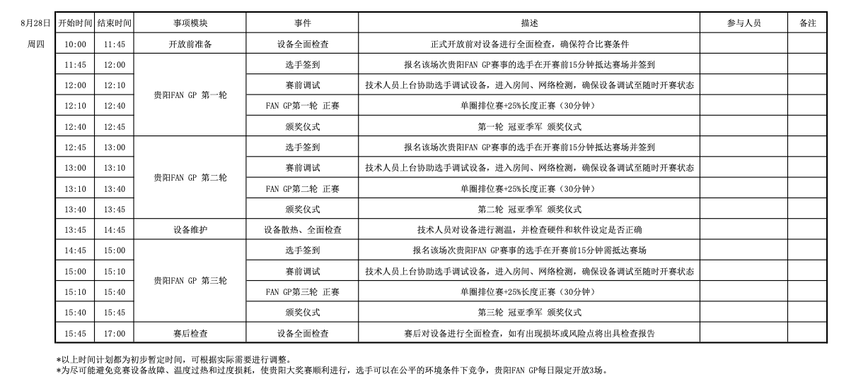（三）比赛环节及活动流程

1. 各环节服务内容

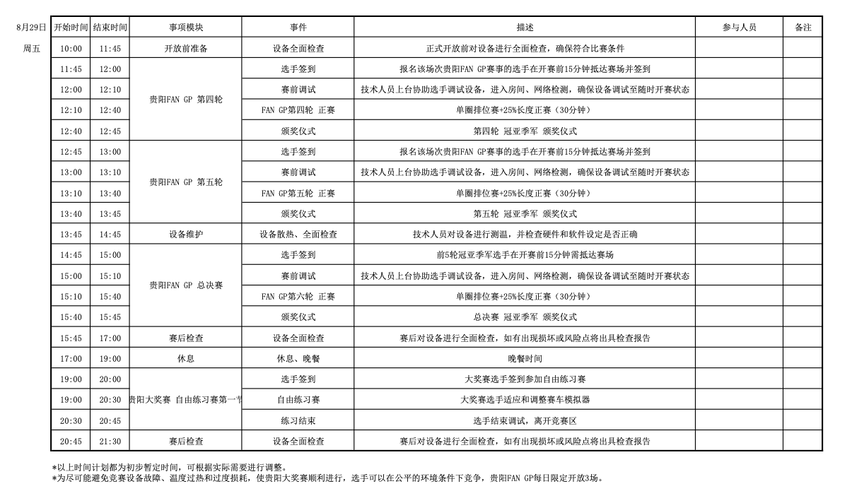

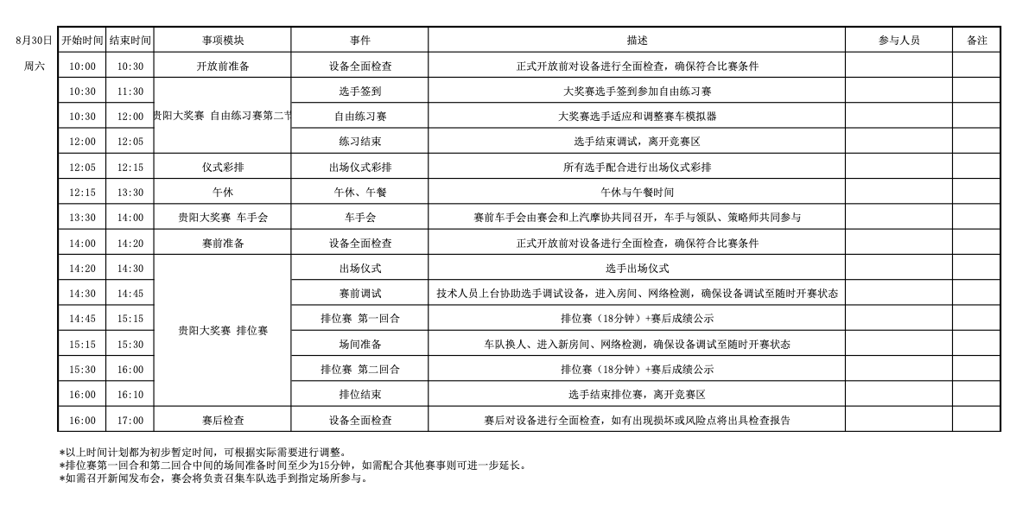

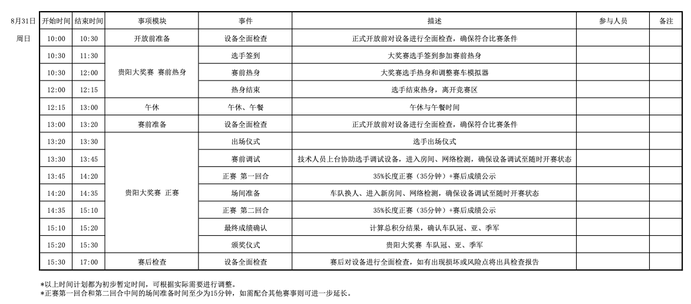

2025虚拟F1中国公开赛贵阳大奖赛拟于8月28日至31日举办，28号开幕式、贵阳fan gp 第一轮至第三轮比赛颁奖；29号贵阳fan gp第四轮至总决赛比赛及颁奖、贵阳大奖赛自由练习赛第一节；30号贵阳大奖赛自由练习赛第二节、彩排仪式、大奖赛车友会、排位赛；31号贵阳大奖赛正赛，总为期4天，前两日为全民赛，后两日为正赛。本次采购内容包括开闭幕式、竞赛组织、赛事服务、安全与医疗保障、宣传推广、媒体运营、赛事转播等相关工作，需提供专业、高效的赛事保障与执行服务以及赛事组委会交办的其他任务。

(1) 竞赛组织

为赛事组建专业的竞赛团队及服务团队，包括但不限于竞赛管理人员、赛事裁判、技术官员等专业力量。

为赛事提供竞赛相关的赛事准备，包括赛事证件制作、车手会议、颁奖仪式方案制定、奖牌/奖杯设计落实等，以及确保各赛段设施设备及配套服务符合比赛要求等。

(2) 场地保障

落实竞赛期间网络通信、信息技术、电路等的支持和保障，做好比赛功能区域和功能用房（车队会议室、休息室、媒体工作室等）的安排和布置，根据竞赛要求逐一落实。按要求，做好技术官员、裁判员、媒体流线，以及落实赛段及周边氛围布置、赛事整体视觉效果设计工作。

(3) 接待保障

根据竞赛要求为赛事相关人员安排住宿酒店、提供符合标准的餐饮服务、市内交通服务。赛事期间，提供相应车辆方便竞赛保障及赛段间转场工作。

(4) 医疗保障

为赛事提供赛时医疗及赛会保障。赛时医疗保障需包含救护车驻场，每台救护车配1名医生和1名护士、担架员及担架。

(5) 赛事宣传推广

需包含赛事设计（如logo设计、主KV等）、活动设计及执行（发布会、颁奖仪式）、赛事新媒体推广及项目执行及视频图片素材制作、收集/整理等。

(6) 媒体运营

邀请各类媒体为赛事进行持续深入报道，为赛事官方活动进行跟踪报道。为赛事提供比赛和赛事宣传所需图片、短视频内容。

(7) 赛事转播

为赛事提供录播及流媒体服务，做好比赛期间信号制作以及相关宣传工作。

（五）宣传目标

本次宣传工作的核心目的是全面提升“2025虚拟F1中国公开赛·贵阳大奖赛”的品牌影响力，强化贵阳作为“数智体育”先锋城市的公众认知，吸引更多电竞爱好者、年轻群体及潜在合作方关注赛事、参与赛事，助力打造城市体育IP。

宣传渠道将涵盖线上与线下多维传播体系，包括但不限于：主流媒体发布、主流门户平台推广、电竞垂直社区渗透，同时结合贵阳本地户外广告、场景化物料传播与赛事现场互动传播。

（六）服务清单

|  |  |  |
| --- | --- | --- |
| **项目** | **服务内容** | **服务说明** |
| 竞赛组织 | **☆赛事仲裁** | 裁判员派遣（竞赛线上线下全流程，6人，比赛4天）  **提供拟邀约名单及裁判员证** |
| 奖杯制作 | 冠亚季军奖杯制作（F1专用奖杯制作，3个） |
| 定制奖牌 | 定制奖牌450个 |
| 竞赛设备 | 模拟器维护 | 赛车模拟器整备与调试、底座装配（底座、支架、座椅、基座、方向盘面、踏板、线束等零部件各2套），现场技术人员（10天） |
| **☆模拟器筹备** | 赛车模拟器租赁（22+4套）  **提供购买证明（自有）或租赁/合作协议** |
| 网络环境建设 | 现场网络专线开设、局域网搭建（含临时专线申请、局域网架设、线路铺设与调试，保障赛事期间网络稳定运行，场地占地4000平方米+） |
| **☆主机租赁** | 赛用电脑主机、显示器等（26组）（含专业电竞电脑主机、显示器-34寸电竞曲面显示器、键鼠等基础外设，共26组，主要用于竞赛信息录入、成绩统计及现场指挥调度）  **提供购买证明（自有）或租赁/合作协议** |
| 航空箱定制 | 设备运输航空箱租赁（26台主机+26台模拟器）（航空箱含防震、防压、防潮处理，确保设备运输安全） |
| 竞赛录播信号制作 & 分发 | **☆切换台** | BMD ATEM Constellation 8K（用于现场多路高清视频信号切换与实时输出，满足赛事现场与录播需求，共4台）  **提供购买企业设备清单或证明（自有）或租赁/合作协议** |
| 摄像机 | 专业摄像机租赁（3台/天×4天，用于赛事现场拍摄与高清画面采集，支持4K/60P拍摄及多路信号输出） |
| 摄像机 | 专业设备租赁（1台/天×4天，用于记录赛事现场氛围、特写镜头及宣传花絮，具备全画幅传感器与4K视频拍摄能力） |
| 无线图传 | 大疆（DJI无线图传设备租赁，2台×4天） |
| 录像机 | 蓝光HD录像机 4台 |
| 字幕机 | 赛事直播字幕包装服务（含实时比分字幕制作、赛事信息动态展示及视觉动画设计） |
| 视频播放 | 赛事视频播放器租赁（用于赛事各环节视频播放，含宣传片、动画、颁奖背景等，保障播放效果及流程节奏） |
| 通话系统 | TALLY通话系统租赁（用于导播与摄像等岗位间的通话及信号灯控制，提升赛事直播调度效率与准确性） |
| 线材 | 视频系统配套线材采购及布设（含SDI/HDMI/音频/电源等线缆，用于保障导播系统与信号设备的稳定连接） |
| 竞赛导播 | 负责比赛过程中竞赛直播事务（负责现场导播协调、信号切换、字幕包装对接与视频播放执行、多机位信号调度与多画面实时切换，保障赛事直播画面统一协调与输出质量））（共3人4天） |
| 摄像/摄像 | 摄影/摄像服务-4天（共6人，负责赛事直播采集、现场活动记录与宣传影像素材拍摄，服务期覆盖全赛程） |
| 解说管理 | 负责现场解说对接（负责解说与导播的内容同步、音频信号接入及直播流程衔接，保障解说顺畅） |
| 字幕 | 字幕类视频包装制作服务（2人×4天，负责实时比分、运动员信息、片头片尾等字幕内容的设计与制作） |
| 编辑 | 负责OB游戏和录带制作（2人×4天，负责OB信号剪辑、画面处理、精彩集锦制作与录带输出，支撑赛事内容归档与宣传使用） |
| 责编 | 节目内容责编服务（1人×4天，负责节目脚本审核、素材统筹、结构编排与输出质检，确保宣传/转播内容质量） |
| 技术人员 | 赛事现场技术搭建服务（负责导播系统、图传链路、音视频信号线路及网络环境的整体搭建与调试，保障系统稳定运行） |
| 直播设备运输 | 直播设备运输（2辆货车往返运输4次，含装卸服务，确保直播设备安全准时运输） |
| 演播室制作 | 演播室二次制作（含演播室租赁、专业设备、工作人员及解说嘉宾报酬，覆盖拍摄与后期全过程） |
| 视频制作 | 竞赛宣传视频后期剪辑服务（不含拍摄与特效，负责素材剪辑、画面调色、音频剪辑与成片输出） |
| 竞赛选手采访制作服务（含采访拍摄、剪辑、字幕及后期处理，完成成片用于赛事宣传，2场） |
| 竞赛集锦视频制作服务（含精彩片段剪辑、调色与配乐，按需产出视频，数量根据实际情况调整，共2条） |
| **☆专业主持人邀约** | 主持人邀约费用（含专业赛事主持人出场费、彩排及现场主持）（含彩排1天、赛事4天，共5天）  **提供拟邀约名单及主持人证** |
| 解说人员邀约与交通费 | 竞赛解说人员邀约及交通（2名专业解说嘉宾出场费，含赛前彩排与现场解说，保障解说服务质量），2人，5天 |
| **☆竞赛录播信号分发推广** 竞赛信号（共80分钟）分发、推广（五星体育电视、虎牙、斗鱼、抖音、视频号、微博、支付宝、央视网体育、央视体育快手、央视网体育b站、五星视频号、五星抖音、五星微博、看东方）**提供媒体资源清单** | 五星体育电视及新媒体平台广告投放及上屏（涵盖赛事直播电视及新媒体平台的广告展示与品牌曝光） |
| 央视网网络平台上屏 |
| 虎牙、斗鱼、抖音、视频号等网络平台推广 |
| 包装素材后期处理与制作 | 手照片素材后期处理及赛前赛后包装素材制作（包含20名选手照片后期修饰及赛事预热与总结视觉包装设计，统一风格整体打包制作）大屏动态工程制作及竞赛KV动态大屏素材制作（仅竞赛KV相关） |
| 虚拟互动体验 | **☆自行车租赁** | 虚拟自行车租赁（10+2台）  **提供购买证明（自有）或租赁/合作协议** |
| 自行车运输 | 虚拟自行车运输（自行车+骑行台，含保险） |
| **☆赛艇租赁** | 虚拟赛艇租赁（10+2台）  **提供购买证明（自有）或租赁/合作协议** |
| 赛艇运输 | 虚拟赛艇运输（划船机，含保险） |
| 虚拟呈现 | 平板电脑租赁（20+4台）（一套包含ipad pro+支架） |
| 设备维护 | 自行车设备维护+技师 |
| 观看体验 | 显示器设备租赁（2+1台）（60寸或以上液晶屏幕） |
| 场地搭建 | 舞台呈现（每个子项具体租赁时间和标准） | 竞赛舞台（20m*8m舞台以及 650㎡车队岛） |
| LED屏（20m*5m圆弧形尺寸LED屏） |
| 雷亚架（舞台下+260人观众席） |
| 体育赛事展示灯光系统租赁及安装（含专业照明设备租赁、安装与调试，保障赛场照明与视觉效果） |
| 赛事视频系统租赁及技术支持（含多机位摄像、导播设备、信号传输与处理，保障赛事视频录制与直播） |
| 赛事音响系统租赁及安装调试（含专业设备租赁、安装及音频调试，保障赛事现场音质效果） |
| 场地搭建 | 5米注水道旗 |
| 功能区背景14M*4.8M（含桁架） |
| 展示区背景14M*4.8M（含桁架） |
| 场外导视背景6M*3M（含桁架）/10个 |
| 引导地贴100张 |
| 异形背景13.5M*4M |
| （VIP室、热身区、储物间、媒体工作间、化妆间等）雷亚架搭建1000平方米 |
| （VIP室、热身区、储物间、媒体工作间、化妆间等）喷绘装饰 |
| 场地 | 会展城租赁场地比赛4天、搭建2天、撤场1天（场地面积8000平方米） |
| 搭建人工 | 进出场人工（工人共计44人，搭建期3天，职能：搭建、搬运、调试等） |
| 后勤保障 | 医疗保障 | 救护车与医疗保障，现场配置两台急救车，两组救护人员，4天全程 |
| 人员交通费 | 特邀参赛选手团队（10支队30人），F1团队工作人员（40人）往返差旅 |
| 特邀参赛选手团队落地吃住（不含比赛日用餐） | 特邀参赛选手团队住宿（10支队30人，4晚）标间；用餐，30人，4天 |
| F1团队落地吃住（不含比赛日用餐） | F1团队工作人员住宿（40人赛前6天抵达开始筹备，共10晚）；用餐，40人，10天 |
| 比赛日人员用餐用水 | 参赛选手、裁判员、嘉宾、工作人员每日午餐、晚餐（暂估200人，共计4天） |
| 赛事保险 | 户外赛事活动险（含意外身故100万、意外伤残100万、猝死10万等） |
| 设备财产险、活动取消险 |
| 设备运输 | 模拟器设备、竞赛主机等竞赛物料运输成本(上海-贵阳) |
| 安保费 | 赛事安保人员配备（预计20名安保，执行4天） |
| 车辆租赁 | 接驳特邀选手、裁判、F1团队工作人员（70人接送，含接机送机每天2辆7坐商务车、2辆中型客车，6天） |

**四、商务要求**

（一）服务期及服务地点

**服务期：合同签订之后至项目完结并通过验收止。**

**服务地点：采购人指定地点。**

（二）验收标准、规范及验收方式

符合国家相关标准，参照国家现行规范及贵阳棋院和采购文件验收标准进行验收。

（三）付款方式

1.合同签订后15个工作日内采购人向供应商支付合同总金额30%的首笔款，作为赛事前期组织经费，保障比赛前期工作顺利进行；

2.完成项目比赛后，供应商递交服务总结报告和说明、比赛过程图片、视频、数据资料及其他相关文件，并完全履行合同完毕，经采购人验收合格后15个工作日内，向财政部门申请支付剩余70%的尾款。

3.采购人付款前，供应商应提交与付款金额一致的符合采购人要求的发票。

（四）投标有效期

90日历天（从投标截止之日算起）在此期限内，所有响应文件均保持有效。

（五）其他要求

1.本项目投标报价为包干价，包含但不限于现场设备及耗材费用、人员劳务费、场地布置费、医疗及安全等后勤费用、赛后场地恢复费、人员交通餐饮费、加班费及税费等全部费用，投标人应综合考虑按照招标文件要求完成本项目所需的一切成本费用，成交后不得对报价费用进行调整，采购人不另行支付成交价以外的任何费用。

2.成交供应商应遵守诚信服务原则，严格履行国家法律法规及地方所规定的责任和义务，针对本项目成立服务小组，在遵守法律法规的前提下，遵循采购人至上原则，尊重采购人提出的要求、建议，按照采购文件中前述的各项具体服务要求对采购人提供全方位服务。

3.成交供应商应认真履行工作义务，全方面做好赛事服务工作，在服务期内所发生的一切事故，包含但不限于劳资纠纷、意外、伤亡、卫生事故或违反劳动合同规定、触犯国家法律等情况，由成交供应商承担全部责任及因事故产生的一切费用。

4.成交供应商在成交后不能按照本采购文件及其响应文件、包括供应商的澄清、修改等书面资料提供相关服务的，采购人将有权取消其成交资格，造成严重后果的，将有权追究其法律责任。

5.成交供应商应在赛事开展前获得2025虚拟F1中国公开赛贵阳大奖赛（拟）、标志、标识及官方素材使用权。（提供承诺函格式自拟并加盖供应商公章）

6.供应商须承诺：

①单位负责人为同一人或者存在直接控股、管理关系的不同供应商，不得参加同一合同项下的采购活动（提供承诺并加盖供应商公章）。

②本项目不允许分包、转包（提供承诺并加盖供应商公章）。

7.供应商应对其提供的投标文件及相关资料的真实性负责，在签订合同之前或合同履行期间，如发现供应商在招投标过程中有任何弄虚作假或违法违规行为的，一经查实，采购人予以取消其投标资格或成交资格，且保留将此行为上报政府采购主管部门的权利，给采购人造成的损失，成交人应当予以承担赔偿责任。

8.供应商在赛事运行中涉及的知识产权设备产品、文案、图片、视频等的使用，应由供应商自有或取得相关授权，如出现相关知识产权纠纷由供应商自行承担相关责任；若因此耽误赛事或产生负面舆情，采购人有权对供应商追究相应责任。

9.供应商须优先保证本项目执行落地且顺利开展，除中标金额外，办赛缺口资金将自筹或通过市场化运作自行解决

（六）投标报价说明

本项目投标报价为包干价，包含但不限于现场设备及耗材费用、人员劳务费、场地布置费、医疗及安全等后勤费用、赛后场地恢复费、人员交通餐饮费、加班费及税费等全部费用，投标人应综合考虑按照招标文件要求完成本项目所需的一切成本费用，成交后不得对报价费用进行调整，采购人不另行支付成交价以外的任何费用。

